ГУО «Толочинский социально-педагогический центр»

***Агрессия и насилие в мире***

***взрослых и детей.***

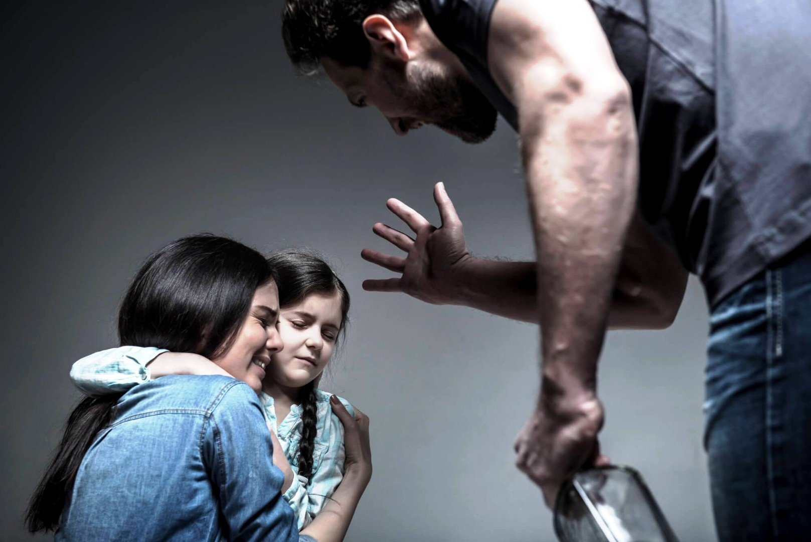

Толочин, 2023г.

**Гостиная для приемных родителей**

**«Агрессия и насилие в мире взрослых и детей»**

**Цель:** профилактика и предотвращение насилия в приемной семье.

**Задачи:**

- познакомить приемных родителей с различными видами насилия в семье;

- привлечь внимания приемных родителей к проблемам насилия над детьми в семье.

- познакомить с приемами профилактики насилия в семье.

**Форма проведения:** занятие с элементами тренинга

**Участники:** приемные родители

План:

1. Вступление
2. Понятия «агрессия», «насилие»
3. Работа в группах «Исповедь ребенка»
4. Упражнение «Мозговой штурм»
5. «Притча о гвоздях»
6. Рекомендации приемным родителям
7. Рефлексия. Подведение итогов
8. Памятка для родителей по профилактике насилия в семье

**Ход мероприятия**

**1.Вступление**

Добрый день, уважаемые приемные родители! Проблема насилия в семье стоит сегодня необычайно остро. Часто родители даже не задумываются о том, что их слова и действия унижают ребенка, причиняя ему вред и травмируя его психику.

Тема нашего сегодняшнего собрания  «Агрессия и насилие в мире взрослых и детей».

Прежде чем говорить об агрессии и насилии, давайте познакомимся с данными понятиями.

**2. Понятия «агрессия», «насилие»**

**Агрессия** (от лат. aggressio — нападение) - мотивированное деструктивное поведение, противоречащее нормам (правилам) сосуществования людей в обществе, наносящее вред объектам нападения, приносящее физический ущерб людям или вызывающее у них психологический дискомфорт.

**Насилие -** преднамеренное применение физической силы или власти, действительное или в виде угрозы, направленное против себя, против иного лица, группы лиц или общины...

**Насилие, или жестокое обращение с детьми** – это умышленные или неосторожные действия со стороны взрослых, которые привели к травмам, нарушению в развитии, смерти ребенка, либо угрожают его правам и благополучию. Может выражаться в форме физического, сексуального, эмоционального насилия или отсутствия заботы.

Исходя из вышеприведенного определения, можно выделить следующие виды насилия над детьми:

-физическое насилие;

-сексуальное насилие;

-психологическое (эмоциональное) насилие;

-пренебрежение нуждами ребенка.

1. **Работа в группах «Исповедь ребенка»**

Перед вами четыре конверта с цитатами из *«исповеди»*ребенка подвергшемуся домашнему насилию**.** Каждая группа берет конверт, читает *«исповедь»* и определяет, какому виду насилия подвергся ребенок, и по каким основным чертам это определено**.**

Варианты:

1. «Я часто оставался по вечерам дома один, папа постоянно был в рейсах. А мама приходила домой поздно. По ночам я слышал из ее комнаты смех и чужие голоса. После ее праздников я собирал со стола немного еды, чаще всего мне доставалась холодная отварная картошка, остатки чипсов и маленькие кусочки хлеба. Дома я никому был не нужен, в садик я не ходил, мама сказала денег нет, поэтому я гулял на улице допоздна». *(Пренебрежение нуждами ребенка)*.

2. «Ты такое же чудовище, как и твой папаша! Лучше бы тебя не было, маленький урод! Вот только вякни своей бабке – старой ведьме, что я продала твой велосипед, сразу сдам в детдом. Нам жрать нечего, а она тебе такие подарки делает» *(Психологическое/эмоциональное насилие)*.

3. «Я рассказала маме, что когда мы с папой Сережей остаемся дома одни, он сажает меня на коленки и гладит мои ножки, просит переодеться прямо перед ним. Он одевает меня и трогает везде, мне неприятно и страшно. Но мама мне не верит. Может быть, он так делает, потому что я ему не родная… Но разве я виновата, что мой папа теперь живет на небесах?» *(Сексуальное насилие****)***

4. «Папа постоянно бил меня ремнем. Бил за то, что я намочил ноги, что разбил кувшин на кухне, за порванную книжку. Он сказал, что его папа бил и ничего, человеком вырос! Когда у папы было хорошее настроение, то он не бил меня ремнем, а давал подзатыльник. Я плакал, а он сказал что я слабак. Он злой и я его боюсь…» *(Физическое насилие****)***

Участники групп определяют вид насилия**,** черты которого описаны в тексте задания.

1. **Упражнение «Мозговой штурм»**

А теперь я предлагаю Вам принять участие в мозговом штурме. Давайте, все вместе определим, что же может быть причиной жестокого обращения с детьми в семье. Предлагаю всем подумать и выдвинуть свои предположения.

Основные причины насилия над ребенком в семье:

-развод родителей;

-пристрастие одного или двух родителей к алкоголю и наркотикам;

-неполные семьи;

-большое количество членов семьи (в том числе детей), проживающих в квартире;

-конфликты между родителями;

-экономическое состояние семьи;

-низкий уровень культуры и образованности;

-одиночество и низкая самооценка матери;

-нерешенные жилищные проблемы;

-безработица одного или обоих родителей;

-материальные трудности;

-отчим или мачеха в семье;

-ребенок-инвалид или с особенностями здоровья;

-нежеланный ребенок;

-трудный, гиперактивный ребенок;

-молодость и неопытность родителей;

- и прочие…

**5.«Притча о гвоздях»**

Жил-был один очень вспыльчивый и несдержанный молодой человек. И вот однажды его отец дал ему мешочек с гвоздями и сказал, чтобы каждый раз, когда он не сдержит своего гнева, вбить один гвоздь в столб забора. В первый день в столбе было несколько десятков гвоздей. На следующий день еще больше. На следующей неделе он научился сдерживать свой гнев, и с каждым днем ​​число забитых в столб гвоздей стало уменьшаться. Парень понял, что легче контролировать свой гнев, чем забивать гвозди. Наконец пришел день, когда он ни разу не потерял контроль над своими эмоциями. Он рассказал об этом своему отцу и тот сказал, что на этот раз каждый день, когда сыну удастся сдержаться, он может вытащить из столба по одному гвоздю. Шло время, и пришел день, когда он мог сообщить отцу о том, что в столбе не осталось ни одного гвоздя. Тогда отец взял сына за руку, подвел к забору и сказал: «Ты неплохо справился, но ты видишь, сколько в столбе дыр? Он уже никогда не будет таким как раньше. Когда говоришь человеку что-нибудь злое, у него остается такой шрам, как и эти дыры. И неважно, сколько раз после этого ты извинишься - шрам останется ».

Вдумайтесь в эти слова, ведь они актуальны для всех людей, а для родителей, как мне кажется, в большей степени. Все обидные слова, которые мы по той или иной причине говорим детям, навсегда оставляют шрам. Этот шрам может в дальнейшем изменить всю их жизнь…

И никакие извинения и подарки не помогут ребенку забыть эти слова, особенно если он слышит их постоянно.

**6. Рекомендации приемным родителям**

1. Обсудите с подростком вопрос о помощи различных служб в ситуации, сопряженной с риском для жизни.

2. Проговорите с ним те номера телефонов, которыми он должен воспользоваться в ситуации, связанной с риском для жизни.

3. Дайте ему ваши рабочие номера телефонов, а также номера телефонов людей, которым вы доверяете.

4. Воспитывайте в ребенке привычку рассказывать вам не только о своих достижениях, но и о тревогах, сомнениях, страхах.

5. Каждую трудную ситуацию не оставляйте без внимания, анализируйте вместе с ним.

6. Обсуждайте с ребенком примеры находчивости и мужества людей, сумевших выйти из трудной жизненной ситуации.

7. Не иронизируйте над ребенком, если в какой-то ситуации он оказался слабым физически и морально. Помогите ему и поддержите его, укажите возможные пути решения возникшей проблемы.

8. Если проблемы связаны только с тем, что ваш ребенок слаб физически, запишите его в секцию какой-либо борьбы или другую, связанную со спортом, и интересуйтесь его успехами.

9. Если кто-либо из ваш друзей и знакомых вызывает у вас опасения в отношении вашего ребенка, проверьте свои сомнения и не общайтесь больше с этим человеком.

10. Не опаздывайте с ответами на вопросы вашего ребенка по различным проблемам физиологии, иначе на них могут ответить другие люди.

11. Постарайтесь сделать так, чтобы ребенок с раннего детства проявлял ответственность за свои поступки и за принятие решений.

12. Учите ребенка предвидеть последствия своих поступков, сформируйте у него потребность ставить вопрос: «Что будет, если?..».

13. Ни в коем случае не оставляйте нерешенными проблемы, касающиеся сохранения физического и психического здоровья вашего ребенка.

**7. Рефлексия. Подведение итогов.**

**8.Памятка для родителей по профилактике насилия в семье.**

**Список использованной литературы:**

1. Виды насилия над детьми и пути его преодоления : метод. рекомендации [Электронный ресурс] / Л.И. Смагина, А.С. Чернявская // Отдел образования, спорта и туризма Новогрудского районного исполнительного комитета. – Режим доступа: <http://novogrudokedu.by/index.php/2013-04-18-10-09-00/2013-04-18-13-09-10/2013-07-30-09-47-45/176-2013>. – Дата доступа : 31.05.2022.

2. Воспитание без насилия. Материалы ЮНИСЕФ [Электронный ресурс]. – Режим доступа: <https://www.unicef.by/uploads/models/2017/02/b018.pdf>. – Дата доступа: 31.05.2022.

3. Как уберечь подростка от насилия [Электронный ресурс]. – Режим доступа : <https://school43.mogilev.by/index.php/ru/parents/roditelskij-universitet/8-klass/2793-kak-uberech-podrostka-ot-nasiliya>. – Дата доступа: 31.05.2022.

4. Козлова, Г.Л. Ранняя профилактика домашнего насилия: пособие для педагогов учреждений общего среднего образования / Г.Л. Козлова. – Минск: Четыре четверти, 2015. – 64 с.

5. Психологическая помощь детям, пережившим насилие. Пособие для психологов. – СПб.: Санкт-Петербургская общественная организация «Врачи детям», 2015. – 60 с.